Warszawa, 16 grudnia 2024 r.

Kolejna podwyżka akcyzy od piwa już od nowego roku
Od 1 stycznia 2025 roku po raz kolejny zostanie podniesiona stawka akcyzy od piwa.
Z obecnego poziomu ok. 125 zł/hl wzrośnie o 5%, do poziomu ok. 131 zł/hl. Tym samym, skumulowana wielkość podwyżek akcyzy określona w tzw. Mapie Akcyzowej przyjętej w 2021 r. przez Rząd wyniesie ponad 27%.

Kolejna podwyżka akcyzy od piwa w Polsce sprawi, że powiększy się różnica pomiędzy stawką akcyzy obowiązującą w Polsce, a stawkami akcyzy w ościennych krajach UE. Już obecnie akcyza w Polsce znacząco przewyższa stawki tego podatku stosowane w Niemczech, Czechach i na Słowacji, i wynosi 28,5 Euro za 1 hl.
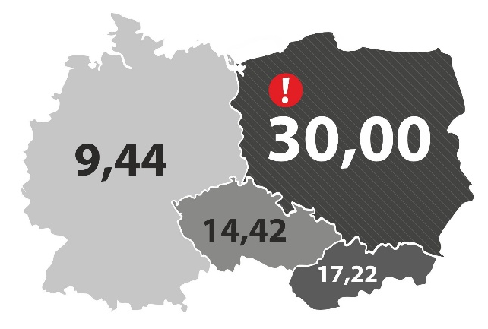
Stawki akcyzy od piwa w 1 stycznia 2025 r., w EUR, za 1 hektolitr piwa (12 stopni Plato)
- Każdy czynnik powodujący podwyżkę cen piwa w Polsce wiąże się z negatywnymi skutkami dla branży: obniża konkurencyjność naszego rynku i powoduje hamowanie popytu. – komentuje Bartłomiej Morzycki, dyrektor generalny Związku Pracodawców Przemysłu Piwowarskiego – Browary Polskie. – Od 2018 roku polski rynek piwa skurczył się już o ponad 6 milionów hl. To się przekłada wprost na zamykanie browarów i redukcję całego łańcucha wartości branży, czyli problemy gospodarcze
w sektorach powiązanych z produkcją piwa, zwłaszcza w rolnictwie. – dodaje.
Podwyżki stawek akcyzy w połączeniu z rosnącymi kosztami produkcji mają wpływ na systematyczny wzrost średniej ceny piwa na krajowym rynku. W ciągu ostatnich 3 lat wzrost średniej ceny piwa w Polsce wyniósł ponad 35%. Obecnie piwo w Polsce jest już droższe niż w sąsiednich Niemczech, Czechach i na Słowacji, i zbliża się do poziomów notowanych w znacznie bogatszych krajach Europy Zachodniej, takich jak Austria. W efekcie, według danych Krajowego Centrum Przeciwdziałania Uzależnieniom, ekonomiczna dostępność piwa w Polce w 2023 roku spadła o 2 %.
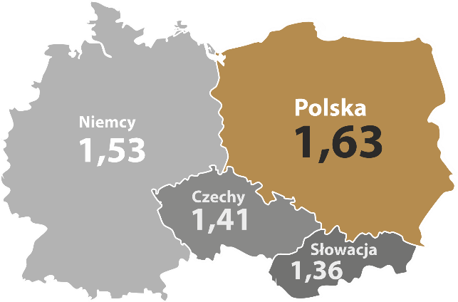
Średnie ceny za 1 litr piwa w EUR w 2023 r.
Wyższe stawki akcyzy nie oznaczają jednak, że w równym stopniu rosną wpływy z tego tytułu do budżetu państwa. Jest to związane z kurczącym się rynkiem, czyli spadkiem wolumenu. W 2023 r. pomimo wzrostu akcyzy o 5%, wpływy budżetowe z tego tytułu wzrosły jedynie o 1%. Pomimo tego Polska i tak należy do czołówki krajów UE, w których fiskus ściąga z tytułu piwnej akcyzy najwyższe kwoty. Browary w Polsce pod tym względem ustępują jedynie browarom we Francji. Wpływy do budżetu z akcyzy od piwa
w Polsce są większe niż w Niemczech, a nawet Niemczech i Czechach liczonych łącznie. W 2023 r. ta kwota wyniosła ponad 3,6 mld złotych (846 mln EUR).
Wysoka akcyza na piwo w Polsce jest efektem systematycznego podnoszenia stawek na przestrzeni ostatnich 2 dekad. Od 2000 roku stawki wzrosły o 86%. W analogicznym okresie czasu akcyza na wyroby spirytusowe wzrosła jedynie o 26%.
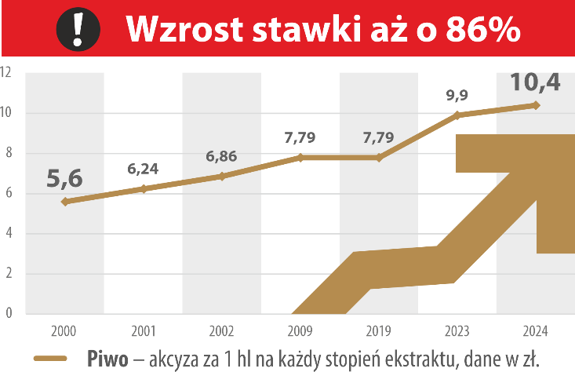
- Zdarza nam się słyszeć głosy o niskiej akcyzie od piwa albo czytamy o cudownych receptach gospodarczych, według których można by podnieść akcyzę od piwa o kilkaset procent i zapewnić budżetowi miliardy złotych. Takie poglądy świadczą o niskiej świadomości ekonomicznej lub mają za zadanie świadomie służyć pogorszeniu kondycji sektora piwowarskiego w Polsce. – konkluduje dyrektor Browarów Polskich.

JAK SIĘ OBLICZA AKCYZĘ ZA NAPOJE ALKOHOLOWE W POLSCE?
Akcyza zarówno od piwa, jak i mocnego alkoholu oparta jest na dyrektywie UE. Obliczana jest od tego,
z czego wytwarzany jest dany produkt. Wódka powstaje ze spirytusu, więc to spirytus jest podstawą opodatkowania akcyzą. Alkohol w piwie jest wynikiem naturalnej fermentacji brzeczki piwnej, więc podstawą opodatkowania jest ekstrakt, z którego powstaje piwo.
Taki sposób opodatkowania akcyzą jest charakterystyczny dla rynków o rozwiniętym sektorze browarniczym i obowiązywał w Polsce już przed II Wojną Światową. Jest to forma obliczania piwnej akcyzy powszechnie stosowana w Unii Europejskiej i w pełni zgodna z jej prawodawstwem.

Kontakt dla mediów:
Katarzyna Strojna-Szwaj
Manager ds. Komunikacji i Public Affairs
Związek Pracodawców Przemysłu Piwowarskiego Browary Polskie
Tel. kom.: +48 572 083 546
E-mail: kstrojnaszwaj@browary-polskie.pl

